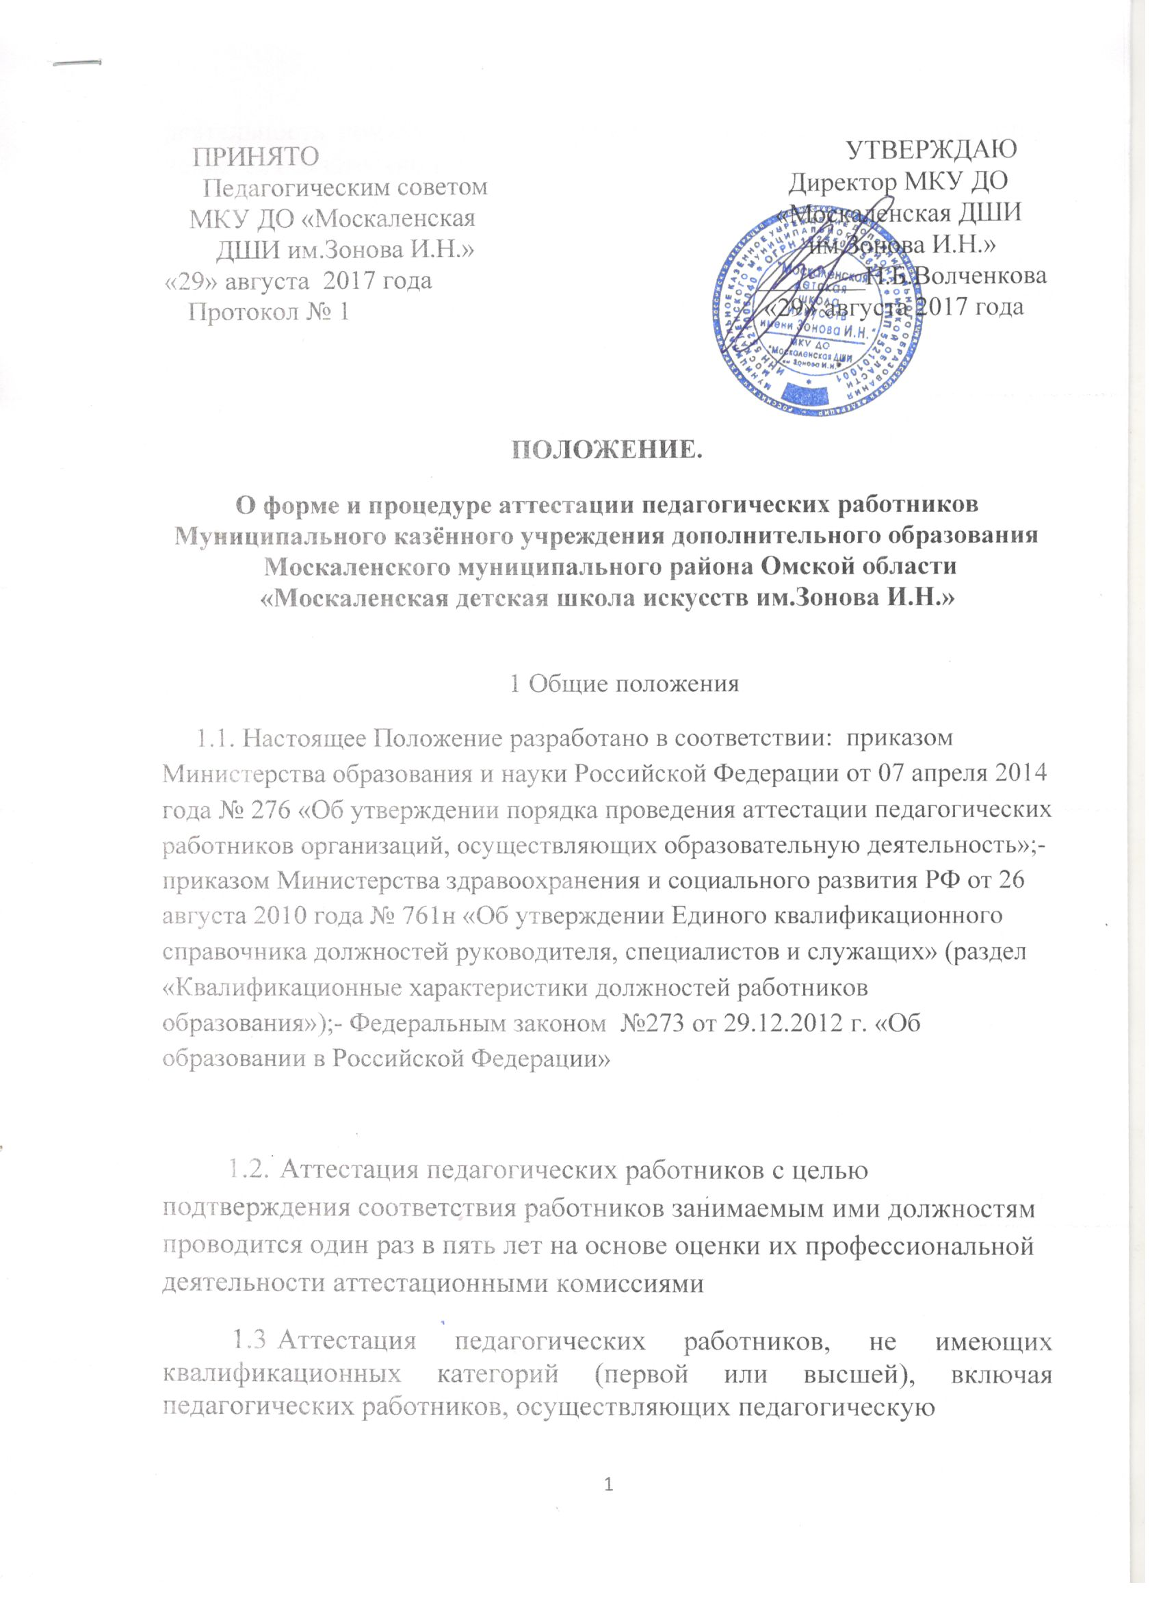деятельность помимо основной работы, а также по совместительству, является обязательной.
1.4. Для проведения аттестации педагогических работников и создается аттестационная комиссия (далее – Комиссия).
1.5. Аттестационная комиссия избирается общим собранием работников и утверждается приказом директора “Москаленская ДШИ им.Зонова И.Н.” в составе председателя комиссии, заместителя председателя, секретаря и членов комиссии и формируется из числа работников “Москаленская ДШИ им.Зонова И.Н.” а также представителей органов государственно-общественного управления.
1.6. В состав аттестационной комиссии включается представитель выборного органа соответствующей первичной профсоюзной организации (при наличии такого органа).
1.7. Директор “Москаленская ДШИ им.Зонова И.Н.” может являться председателем аттестационной комиссии.
1.8. Состав Комиссии формируется таким образом, чтобы была исключена возможность конфликта интересов, который мог бы повлиять на принимаемые Комиссией решения.
1.9. Заседание Комиссии считается правомочным, если на нем присутствуют не менее двух третей членов Комиссии.
1.10. Состав Комиссии утверждаются приказом директора “Москаленская ДШИ им.Зонова И.Н.”
1.11. Комиссия принимает решение о соответствии (несоответствии) педагогических работников занимаемой должности.
1.12. Аттестации не подлежат следующие педагогические работники:
а) проработавшие в занимаемой должности менее двух лет в данном муниципальном образовательном учреждении;
б) беременные женщины;
в) женщины, находящиеся в отпуске по беременности и родам;
г) находящиеся в отпуске по уходу за ребенком до достижения им возраста трех лет;
д) отсутствовавшие на рабочем месте более четырех месяцев подряд в связи с заболеванием.
Аттестация педагогических, предусмотренных подпунктами «в» и «г» настоящего пункта, возможна не ранее чем через два года после их выхода из указанных отпусков.
Аттестация педагогических работников, предусмотренных подпунктами «д» настоящего пункта, возможна не ранее чем через год после их выхода на работу.

II. Порядок проведения аттестации педагогических работников на соответствие занимаемой должности
2.1. Решение о проведении аттестации педагогических работников на соответствие занимаемой должности принимается директором “Москаленская ДШИ им.Зонова И.Н.”
2.2. При издании соответствующего приказа, включающего в себя список работников, подлежащих аттестации, график проведения аттестации, директор “Москаленская ДШИ им.Зонова И.Н.” учитывает мнение представительного органа работников в порядке, установленном трудовым законодательством Российской Федерации.
2.3. Директор “Москаленская ДШИ им.Зонова И.Н.” доводит данный приказ под роспись до сведения каждого аттестуемого не менее чем за месяц до даты проведения его аттестации по графику.
2.4.Проведение аттестации педагогических работников осуществляется на основании представления, подписанного директором, в аттестационную комиссию. Форма представления устанавливается согласно приложению 1 к настоящему Положению.
2.5. В представлении в аттестационную комиссию должны содержаться следующие сведения о педагогическом работнике:
2.5.1. фамилия, имя, отчество;
2.5.2. наименование должности на дату проведения аттестации;
2.5.2. дата заключения по этой должности трудового договора;
2.5.3. уровень образования и квалификация по направлению подготовки;
2.5.4. информация о прохождении повышения квалификации;
2.5.5. результаты предыдущих аттестаций (в случае их проведения);
2.5.6. мотивированная всесторонняя и объективная оценка профессиональных, деловых качеств, результатов профессиональной деятельности работника по выполнению трудовых обязанностей, возложенных на него трудовым договором.
2.6. Аттестуемый с представлением должен быть ознакомлен под роспись не позднее, чем за месяц до дня проведения аттестации. После ознакомления с представлением аттестуемый имеет право представить в аттестационную комиссию собственные сведения, характеризующие его трудовую деятельность за период с даты предыдущей аттестации (при первичной аттестации - с даты поступления на работу), а также заявление с соответствующим обоснованием в случае несогласия со сведениями, содержащимися в представлении работодателя.
2.7. При отказе аттестуемого от ознакомления с представлением составляется соответствующий акт, который подписывается директором “Москаленская ДШИ им.Зонова И.Н.”и лицами (не менее двух), в присутствии которых составлен акт. Акт должен содержать дату, время, должности лиц, его подписавших, и причину отказа.
2.8. Аттестуемый вправе представить в аттестационную комиссию результаты оценки своей деятельности, владения современными образовательными технологиями и методиками, проводимой независимыми экспертными организациями.
2.9. Педагогический работник должен лично присутствовать при его аттестации на заседании аттестационной комиссии.
2.10. В случае невозможности присутствия работника в день проведения аттестации на заседании аттестационной комиссии по уважительным причинам, аттестация работника переносится на другую дату и в график аттестации вносятся соответствующие изменения, о чем работник должен быть ознакомлен под роспись. При неявке педагогического работника на заседание аттестационной комиссии без уважительной причины комиссия вправе провести аттестацию в его отсутствие.
2.11.Аттестационная комиссия рассматривает сведения о педагогическом работнике, содержащиеся в представлении работодателя, заявление аттестуемого с соответствующим обоснованием в случае несогласия с представлением работодателя, результаты пройденной процедуры оценки деятельности педагогического работника в случае их предоставления и дает оценку соответствия педагогического работника занимаемой должности по результатам рассмотрения.
2.12. Члены аттестационной комиссии вправе задавать педагогическому работнику вопросы, связанные с выполнением должностных обязанностей.
2.13. Секретарь аттестационной комиссии ведет протокол заседания аттестационной комиссии (далее - протокол), в котором фиксирует ее решения и результаты голосования. Протокол подписывается председателем, секретарем и членами аттестационной комиссии, присутствовавшими на заседании, и хранится у работодателя.
2.14. По результатам аттестации педагогического работника аттестационная комиссия принимает одно из следующих решений:
2.14.1. соответствует занимаемой должности (указывается должность работника);
2.14.2. соответствует занимаемой должности (указывается должность работника) при условии прохождения соответствующей профессиональной переподготовки или повышения квалификации;
2.14.3. не соответствует занимаемой должности (указывается должность работника).
2.15. Решение аттестационной комиссией принимается в отсутствие аттестуемого педагогического работника открытым голосованием большинством голосов присутствующих на заседании членов аттестационной комиссии. При равном количестве голосов членов аттестационной комиссии считается, что педагогический работник соответствует занимаемой должности.
2.16. При прохождении аттестации педагогический работник, являющийся членом аттестационной комиссии, не участвует в голосовании по своей кандидатуре. В целях исключения конфликта интересов не участвует в голосовании также член аттестационной комиссии, в позиции которого содержится личная заинтересованность (прямая или косвенная), которая влияет или может повлиять на объективное решение аттестационной комиссии.
2.17. Результаты аттестации педагогического работника, непосредственно присутствующего на заседании аттестационной комиссии, сообщаются ему сразу после подведения итогов голосования.
2.18. На педагогического работника, прошедшего аттестацию, не позднее семи рабочих дней со дня ее проведения составляется выписка из протокола, содержащая сведения о фамилии, имени, отчестве аттестуемого, наименовании его должности, дате проведения заседания аттестационной комиссии, результатах голосования при принятии решения и решении аттестационной комиссии. Работодатель знакомит работника с ней под роспись в течение трех рабочих дней. Выписка из протокола и представление хранятся в личном деле педагогического работника.
2.19. Результаты аттестации педагогический работник вправе обжаловать всоответствии с законодательством Российской Федерации.
2.20. В случае признания педагогического работника соответствующим занимаемой должности при условии прохождения профессиональной переподготовки или повышения квалификации директор направляет его на профессиональную переподготовку или повышение квалификации в срок не позднее одного года после принятия аттестационной комиссией соответствующего решения. По завершении обучения педагогический работник не позднее семи рабочих дней представляет работодателю сведения об освоении программ профессиональной переподготовки или повышения квалификации.
2.21. В случае признания педагогического работника по результатам аттестации несоответствующим занимаемой должности вследствие недостаточной квалификации трудовой договор с ним может быть, расторгнут в соответствии спунктом 3 части первой статьи 81 Трудового кодекса Российской Федерации.
Увольнение по данному основанию допускается, если невозможно перевести педагогического работника с его письменного согласия на другую имеющуюся у работодателя работу (как вакантную должность или работу, соответствующую квалификации работника, так и вакантную нижестоящую должность или нижеоплачиваемую работу), которую работник может выполнять с учетом его состояния здоровья (часть третья статьи 81 Трудового кодекса Российской Федерации).
Увольнение по данному основанию педагогических работников из числа лиц, указанных в части четвертой статьи 261 Трудового кодекса Российской Федерации, по инициативе работодателя не допускается.
2.22. Аттестационная комиссия, формируемая МКУ ДО “Москаленская ДШИ им.Зонова И.Н.” для аттестации педагогических работников с целью подтверждения соответствия указанных работников занимаемых ими должностям, вправе давать рекомендации о возможности назначения на соответствующие должности педагогических работников лиц, не имеющих специальной подготовки или стажа работы, установленных в разделе «Требования к квалификации» раздела «Квалификационные характеристики должностей работников образования» Единого квалификационного справочника должностей руководителей, специалистов и служащих и (или) профессиональными стандартами, но обладающих достаточным практическим опытом и компетентностью, выполняющих качественно и в полном объеме возложенные на них должностные обязанности.

Приложение
к Положению

ПРЕДСТАВЛЕНИЕ
об исполнении подлежащим аттестации педагогическим работником
МКУ ДО “Москаленская ДШИ им.Зонова И.Н.
должностных обязанностей за аттестационный период

1. Фамилия, имя, отчество ___________________________________________________________
2. Год, число и месяц рождения _______________________________________________________

3. Сведения о профессиональном образовании, когда и какое учебное заведение окончил, специальность, дата окончания, наличии ученой степени.
_______________________________________________________________________________________________________________________________________________________________________________________________
________________________________________________________________________________________________________________________________

4. Сведения о профессиональной переподготовке квалификации
________________________________________________________________________________________________________________________________________________________________________________________________________________________________________________________________________________________________________________________________________________________________________________________________________________________________________________________________
______________________________
5. Занимаемая должность, наименование учреждения на момент аттестации, дата заключения по этой должности трудового договора; дата назначения на эту должность, _____________________________________________________________________________________________________________________________________________________________________________________________________________________________________________________

6. Стаж педагогический ____________________________________________________________
7. Общий трудовой стаж _____________________________________________________________
8. Квалификационная категория, присвоенная ранее, дата присвоения, дата окончания; квалификационная категория, присвоенная по другим педагогическим должностям дата присвоения, дата окончания ________________________________________________________________________________________________________________________________________________________________________________________________________________________________________________________________
9. Личные достижения педагогического работника за 5 лет:____________________________________________________________________________________________________________________________________________________________________________________________________________________________________________________________________________________________________________________________________________________________________________________________________________________________________________________________
10. Перечень основных вопросов (документов, мероприятий), в решении (разработке) которых педагогический работник принимал участие:
________________________________________________________________________________________________________________________________________________________________________________________________________________________________________________________________________________________________________________________________________________________________________________________________________________________________________________________________
12. Мотивированная всесторонняя и объективная оценка профессиональных, деловых качеств, результатов профессиональной деятельности педагогического работника по выполнению трудовых обязанностей, возложенных на него трудовым договором.
________________________________________________________________________________________________________________________________________________________________________________________________________________________________________________________________________________________________________________________________________________________________________________________________________________________________________________________________________________________________________________________________________________________________________________________________

СОГЛАСОВАНО:

_________________________________ __________________ _____________________
(должность (подпись) (Ф.И.О.)

Заместитель директора
"___" ___________ 20___ г.

______________________ ___________________ ________________________________
Должность руководителя
образовательного учреждения (подпись) (Ф.И.О.)

"___" ___________ 20___ г.

Ознакомлен:
______________________ ___________________ ________________________________
Должность педагогического работника
образовательного учреждения (подпись) (Ф.И.О.)

"___" ___________ 20___ г.

